Zmywarki do zabudowy - Ceneo.pl
Jakie zmywarki do zabudowy wybrać, by gwarantowały najczystsze naczynia i piękny wygląd w kuchni? - Sprawdź!

Urządzenia AGD w zabudowie?
Remontując kuchnię lub zabierając się za jej aranżację po raz pierwszy, z pewnością stoisz przed trudnym wyborem między funkcjonalnością a designem. Niewątpliwie, modele, które odznaczają się doskonałymi parametrami, niekoniecznie wyglądają stylowo. W trosce o doskonały wygląd przestrzeni użytkowej, warto sprawdzić jakie zmywarki do zabudowy - Ceneo.pl sprawdzą się najlepiej w domowym zaciszu.
Najlepsze zmywarki, czyli jakie?
Zanim wyruszysz na zakupy, sprawdź dokładnie, jakie wymiary posiada Twoja wymarzona zabudowa. W szczególności jeśli zestaw ustawiłeś już w kuchni i potrzebujesz jedynie sprzętu RTV do wypełnienia całości zestawu. W zależności od preferencji, znajdziesz modele 60-centymetrowe lub 45-centymetrowe. Jeśli Twoje urządzenie jest niewymiarowe, trzeba będzie docinać poszczególne części na własną rękę.

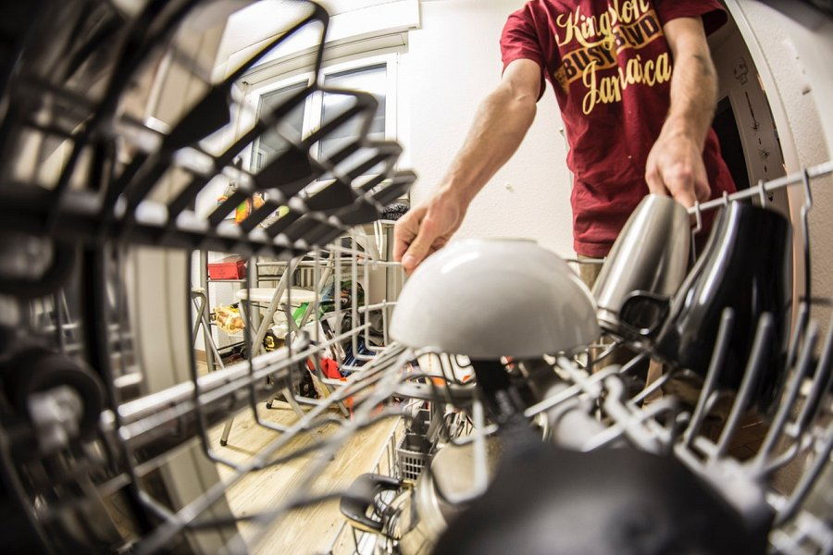
Zabezpieczone zmywarki w zabudowie
Wysokiej jakości, designerskie zmywarki do zabudowy - Ceneo.pl sprawdzają się w codziennym użytku i konserwacji. W odróżnieniu od laminowanych, metalowych powierzchni, są łatwe w konserwacji i nie niszczą się ani nie żółknieją jak metalowe osłonki. Zagwarantuje doskonałą jakość przez lata i zabezpieczy sprzęt przed uszkodzeniami. Już dziś zaprojektuj kuchnię swoich marzeń!

